Een lichtstraal gaat van links naar rechts vanuit lucht door een glazen prisma. Aan de rechterkant komt de lichtstraal er weer uit.
Welke lichtstraal geeft de juiste voortzetting weer?
A, B, C of D
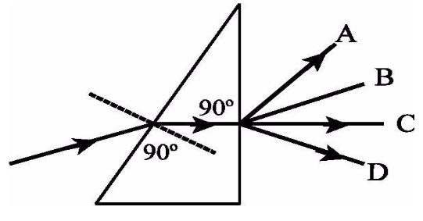

Antwoord: C
Een lichtstraal loodrecht op het grensoppervlak gaat altijd rechtdoor

